**中消协：部分商品线上线下质量、价格调查报告**

一、总体情况

（一）调查背景目的。

目前，网络购物已成为消费者生活中必不可少的一部分，小到日用百货大到家电产品，消费者都可以足不出户购买到所需商品。商品质量和价格一直是消费者参与网络消费时关注的重点。从近年来消费者投诉反映情况来看，消费者对于线上线下同个商品在价格差异较大时是否同质颇有疑虑，对于电商平台销售商品信心不足。为了了解部分线上线下商品质量和价格状况，加强对商品质量和价格的社会监督，中国消费者协会于2016年12月至2017年3月，分别通过电商平台和实体店采集同个商品样本，深入调查线上线下商品质量及价格情况，积极推进安全放心的网络消费环境建设。

（二）调查样本情况。

1.样本采集标准。本次线上线下采集的样本基本为同个式同型号商品，为了保证线上线下商品的一致性，在样本采集时特意选择商品描述中标有“商场同个”字号的商品。当线下实体店无法采集到同个时，选择不同型号商品，本次调查仅有个别商品属于此类情形。

2.样本采集方式。线上采集样本主要考虑以下因素：一是选择消费者使用相对较多的电商平台；二是选择消费者认知度相对较高的品牌，且平台标注销量相对较大的商品；三是选择电商平台上负面评价信息相对较多的商品。而线下采购商品时主要根据线上确定的清单，在北京、上海、广州的大型购物中心及超市进行对照采集。

3.样本总体情况。本次调查样本共计62对124个，涉及食品、厨房用品、日化用品、服装类产品、化妆品、电子产品、婴幼儿产品等7类商品（详见附表1）。其中，线上样本62个，涉及天猫商城、京东商品、淘宝网、1号店、苏宁易购、聚美优品等6家购物网站；线下样本62个，分别在家乐福超市（北京中关村店）、沃尔玛超市（北京亦庄开发区的山姆会员店）、广州天河城百货、麦德龙（上海广粤路店）等大型购物中心及超市采集。

4.样本检测说明。根据本次调查工作需要，所有样本均进行实验室检测，分别委托中国检科院综合检测中心、京检颐和北京产品质量监督检验检测中心进行。两家测试机构都是中国合格评定国家认可委员会CNAS认可，并具备中国计量认证CMA资质的第三方检测机构。针对本次调查样本特点，中消协选择与消费者关系密切且易发生质量风险的部分指标进行检测。本次调查结果仅对送检样本负责，如检测出有某些指标不符合标准（参考标准为国家相关标准或企业明示标准，以下同），本次调查据此认为“样本部分被检测指标不符合国家相关标准要求”；如本次检测未发现不符合标准的情况，本次调查据此认为“样本被检测指标符合国家相关标准要求”（具体检测指标详见附件）。

二、主要调查结果**二、主要调查结果**

（一）3对样品线上线下质量不一致。

从本次调查中被检测的62对样本来看，共有5对样本部分指标项不符合国家相关标准要求，其余57对样本被检测指标项目符合国家相关标准要求（详见附表2），其中20对线上下线食品类样本、11对线上下线日化用品样本，被检测指标符合国家相关标准要求。部分被检测指标项不符合国家相关标准要求的样本中，4对服装样本和1对化妆品样本不符合国家相关标准（详见表1）。本次调查共涉及线上线下同个式同型号样本60对，存在被检测指标项不符合国家相关标准的样本有3对；其余2对样本为线上线下同品牌不同型号产品，均存在被检测指标项不符合国家相关标准要求的情况。

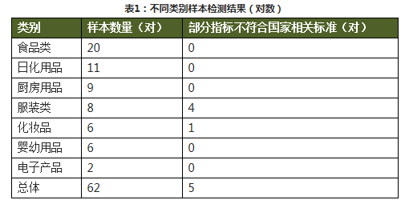

（二）线下样品与线上样品价格差越大，线上样品越容易出现质量问题。

　从样本价格差看，线上与线下采购价格差在30%以上的样本有16对，其中被检测指标项不符合国家相关标准要求的样本有3对；线上与线下采购价格差在11%-30%之间的样本有24对, 其中被检测指标项不符合国家相关标准要求的样本有2对；线上与线下采购价格相差不超过10%的样本有22对，没有发现被检测指标不符合国家相关标准要求的情况（详见图1）。从价格对质量的影响看，线上线下价格差越大，线上样本出现质量问题的风险越大。检测出质量问题的5对8个样本中，3对样本线上与线下采购价格差在30%以上（详见图2）。

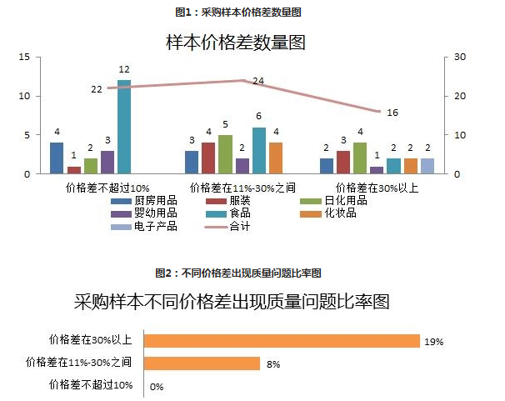

（三）少数样品出现标识、性能等质量问题

在被检测指标不符合标准的样本中，主要问题是个别样品出现标识（纤维含量与说明不符、标识不符合标准）、性能（起球 指标不符合标准、顶破强度 指标不符合标准、透气率指标不符合标准）等质量问题。在标识要求方面，部分被检测指标不符合标准的5对8个样本中，共有2对3个样本存在纤维含量与说明不符情况；3对3个样本检测出标识不符合标准。在性能要求方面，2对2个样本检测出起球指标低于企业明示标准；1对2个样本检测出透气率不符合标准要求；1对2个样本检测出顶破强度指标不符合标准。此外，根据调查检测结果，有1对2个样本检测出污染物铅含量超出标准要求；1对1个样本检测出二氯甲烷可溶性物质 不符合标准。

三、结论与建议

　本次调查样本均来源于大中型商场超市和大型电商平台，绝大多数线上样本宣称与商场同个，样本品牌均属于消费者日常消费中较为熟悉的品牌。从线上线下62对124个商品质量和价格情况来看，商品质量线上线下总体表现良好，多数同个商品线下样本价格明显高于线上样本价格；部分纺织品在标识、性能等方面，存在不符合国家相关标准要求的情况。2017年，中国消费者协会确定消费维权年主题为“网络诚信 消费无忧”，特别对建设良好网络环境，强化网络消费维权提出了相关意见和倡议。为促进经营者网络诚信，保障消费者无忧消费，中国消费者协会建议：

1.经营者要视产品质量为生命，为消费者严格把好产品质量关口。根据本次调查结果，少数线上、线下渠道销售的商品均存在质量问题，这表明部分经营者质量意识淡薄，在尊重消费者合法权益方面还有很多工作要做。中消协希望，无论是线下生产经营，还是线上销售宣传，广大经营者都应当恪守诚实守信、依法经营原则，本着对企业品牌负责、对消费者负责的态度，视产品质量为生命，严格按照法律规定进行生产和销售，杜绝不符合相关标准的商品流入市场。

2.电商平台要更加重视商品信息审查，更加尊重消费者评价，努力打造网络诚信消费环境。在调查过程中，我们发现，部分电商平台对商品信息把关不严，一些严重误导消费的信息通过平台传递给消费者，部分平台涉嫌刷信用、刷评价等情况，网上商品质量宣传与实际购买商品质量差距较大。中消协希望，广大电商平台要对平台商品信息进行严格审核把关，采取有效措施督促品牌企业或平台商家完善质量监测机制，确保面向消费者的信息科学有据、真实可靠；同时要尊重消费者对使用商品和接受服务后的真实评价，不刷单、不炒信，做好消费评价信息的归集和挖掘，为更多消费者提供有价值的消费参考信息。

3.政府有关部门要强化质量监管，着力培育安全无忧消费环境。根据本次调查结果，虽然品牌商品质量总体表现较好，但也发现不少知名品牌商品，或者线上渠道或者线下渠道，存在不符合国家相关标准要求的情况，所暴露出来的质量问题不容忽视。中消协建议，政府有关部门既要在生产环节督促企业落实质量责任，又要强化线上线下商品质量监管，特别对于网络平台销售的商品，不定期进行质量巡查和价格检查，对其广告宣传信息进行动态监测，要利用好大数据分析、互联网技术，在推进信用监管中落实黑名单制度，进一步净化网络消费环境，成为消费者安全无忧消费的坚强后盾。

4.消费者要多关注商品质量信息，努力做到科学理性消费、依法主动维权。本次调查发现，多数商品符合国家相关标准要求，但仍然有个别线上线下商品同个不同质的情况，线下商品质量一般好于线上商品质量，反映出个别企业针对线上线下存在质量上的双重标准。中消协提醒广大消费者：在选择购买商品时，除了查看经营者提供的商品信息外，要特别关注政府有关部门以及消协组织发布的商品抽检、比较试验、调查体验等信息，留意其他消费者对商品的使用评价，对于线上线下价格差异较大的商品要理性分析，不要冲动消费；同时，不要参与网络炒信、刷单等违背诚实信用原则的活动，对所消费商品进行负责任的评价，发现商品存在质量问题或其他合法权益受到损害的，要及时主动依法维权，自觉为网络诚信环境建设做贡献。

